收 據
附件1
玆收到彰化縣衛生局 年 月長期照顧日間照顧服務補助費，計新臺幣______________元確實無訛。

機構名稱：
機 構
關 防

負責人：
地 址：
統一編號：
匯入戶名：
解款行(註明金融機構名稱及分行)：
解款行代號(7碼)：
匯款帳號：

會 計：

經手人：

中 華 民 國 年 月 日
--------存--簿--封--面--影--本--黏--貼--處--------

附件2

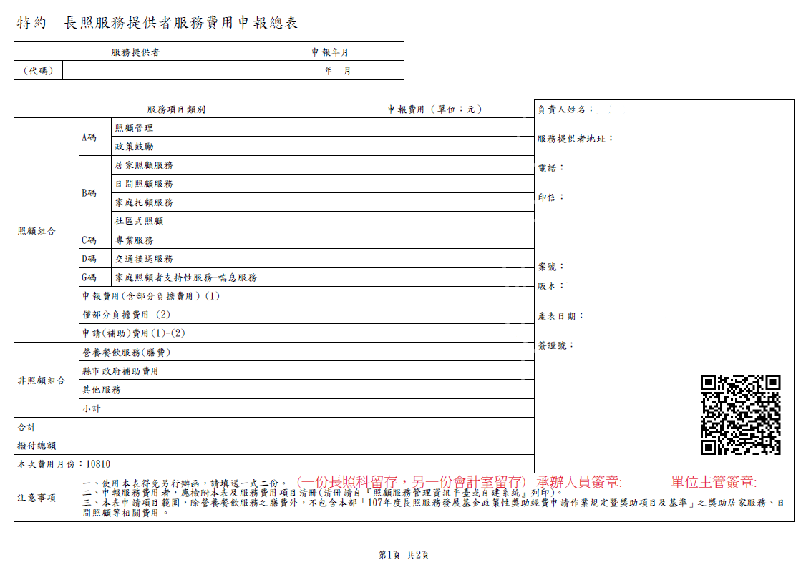
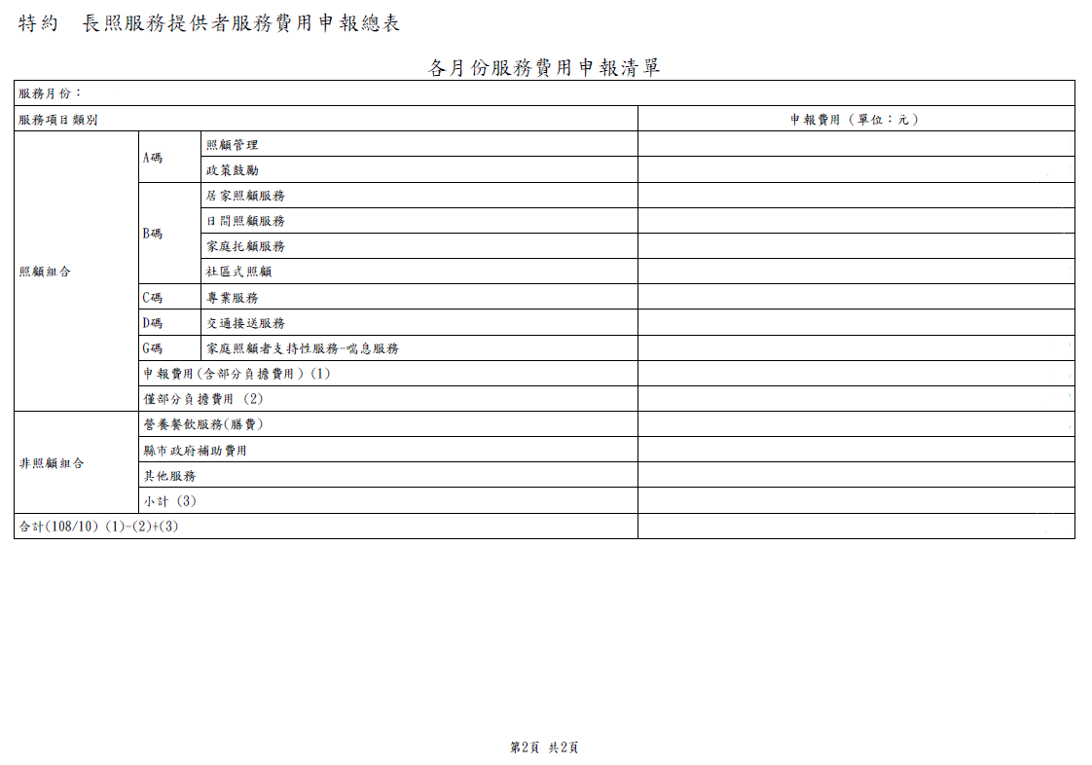
機 構
關 防
附件3
服務費用項目清冊
案號:
版號: 產製時間:
服務代碼 | 採用計畫 | CMS等級 | 服務項目類別 | 身分證號 | 個案姓名 | 服務日期 | 次數 | 給(支)付價格 | 申報費用 | 原民區或離島支付價格 | 部分負擔比率 | 部分負擔費用 | 補助比率 | 申請(補助)費用 | 原民區或離島申請(補助)費用 | 實際補助金額 | 服務單位 | 居住縣市 | 居住行政區 | 照管專員 | 服務人員
總計
機 構
關 防
製表人： 會計/出納： 單位主管：

說明:
1.申報費用：次數與給(支)付價格相乘。
2.申請(補助)費用：申報費用扣除部分負擔費用。
3.原民區或離島申請(補助)費用：原民區或離島支付價格扣除部分負擔費用

附件4
A碼項目清冊
案號:
版號: 產製時間:
序號 | 服務代碼 | 採用計畫 | CMS等級 | 服務項目類別 | 身分證號 | 個案姓名 | 給付價格 | 數量 | 小計 | 備註 | 服務單位 | 居住縣市 | 居住行政區 | 照管專員
總計
機 構
關 防
製表人： 會計/出納： 單位主管：
彰化縣政府委託 辦理日間照顧.小規模多機能服務
附件5

年 月 工作紀錄表 製表日期:108.01.15
個案姓名: 身分證字號: 核定 級(個人額度 元)
□一般戶(部分負擔比率16%) □中低收入戶(部分負擔比率5%) □低收入戶(免部分負擔)
1 | 2 |  | 3 | 4 |  | 5 |  | 6 | 7
如:BB01/675
8 | 9 |  | 10 | 11 |  | 12 |  | 13 | 14
15 | 16 |  | 17 | 18 |  | 19 |  | 20 | 21
22 | 23 |  | 24 | 25 |  | 26 |  | 27 | 28
29 | 30 |  | 31
使用次數總計 | 如:BB01/22
BD01 | 社區式協助沐浴 |  |  | 200元 |  | 如日期：1.2.5.6
BD02 | 社區式協助晚餐 |  |  | 150元
BD03 | 社區式服務交通接送  (以1趟為己(支)付單位) |  |  | 100元
備註(其他)
個案簽章: ※與個案關係: (非個案本人簽章請註明此項)
費用 |  |  | 民眾自付額
 |  |  | 地方政府補助
 |  |  | 總計
單位人員簽章 |  |  |  |  | 單位主管  簽章

112年度彰化縣日間照顧、小規模多機能服務成果報告
- 特約單位名稱：
附件6
- 計畫案名稱：112年彰化縣日間照顧、小規模多機能服務
- 執行期程：
- 執行成效：
年服務人數及人次：
身份別 | 一般戶 | 中低收入戶 | 低收入戶 | 合計
人數
人次
申請日間照顧補助金額
- 使用者分析(姓名、失能、失智、身分福利別、性別、年齡及障別)：
- 課程安排(每月課程表、活動內容(課程規劃及名稱)、活動人數、活動照片)：
- 在職教育成果(課程名稱、場次、日期及人數)：
- 復能計畫成果(人數、課程表(課程規劃及名稱) 、前後測評估及分析、活動照片、結論、明年度期望) ：
- 服務滿意度情形(請呈現量化與質化分析資料)：
- 結論、優缺點分析及改善事項的規劃：
- 其他說明及建議：
備註：成果報告請勿裝訂成冊。
填表人職稱、簽章：
機 構
關 防
業務負責人 簽章：

填具日期：中 華 民 國 年 月 日
彰化縣長期照顧個案服務異常事件通報作業規範
附件7
109年10 月28日制定

- 目的：
為維護長期照顧個案服務過程之安全性，加強服務人員對異常事件警覺性，並限期內及早通報相關權責單位，以減少服務糾紛之發生。能針對異常事件改善以降低發生頻率，防止類似事件再發生。

貮、適用範園：
長期照顧服務個案、A 級、B 級及C級長照巷弄等長照服務單位、彰
化縣衛生局、彰化縣長期照顧管理中心。

參、名詞定義：
異常事件，係指個案在居家、社區或住宿式長照機構接受照顧服務人員提供服務時，因照顧作業導致個案(服務使用者或家屬)發生(可能)導致身心傷害、死亡、財產毀損、其他警訊事件皆屬之。

肆、通報作業規範：
當管理中之個案於使用長照服務過程中，發生以下異常事件時，B級
服務單位主管應於事實發生後4小時內主動通報至A級服務單位主管、照顧管理中心、或相關權責業務單位(如報案、警察局)。
伍、內容：
一、應主動通報之個案異常事件

類別 | 定義及項目
送醫事件 | 潛在性或已危急生命、肢體及器官功能狀況，需快速控制與處置。
照顧意外事件 | 因意外跌落至地面、進食時發生梗嗆或食物進入呼吸道等照顧發生之意外。
藥物事件 | 與給藥過程相關之異常事件，如：對象錯誤、藥物錯誤種類、劑量錯誤、使用途徑錯誤，致病人服藥後發生之異常事件。
治安事件 (如:失蹤、偷竊等) | 服務過程中發生個案失蹤、物品被偷竊…  …等事件。

類別 | 定義及項目
傷害行為事件(如:  身體攻擊等) | 言語衝突、身體攻擊、自殺(意圖)、自傷  …等事件。
公共意外 (如: 火災、天災等) | 住所發生火災、天災、水災等緊急事件。
家庭暴力事件責任  通報 | 家庭成員間實施身體或精神上不法侵害之  行為，例如：疏忽、虐待。
其他 | 非上列個案安全事件

二、通報及處理原則：
(一)異常事件發生後，B級單位第一線人員應依意外事件先行處理現況外並於4小時內主動立即報告主管，說明事情發生經過，現場對個案及其家屬應即時解說並取得諒解，不得無故延遲回報。B 級單位主管依異常事件通報作業規範度完成通報流程。
(二)24小時內填寫「彰化縣長期照顧管理中心個案異常事件通報單」。
(三)負責之主管應主動完成並保留相關資料之紀錄。如有身體傷害等事件應有相關證明資料(如相片或驗傷單)。
(四)發生長照服務異常事件糾紛時，依「長期照顧服務爭議調處作業要點」辦理，向本府(業務單位)檢具相關書面資料提出申請爭議調處，本府(業務單位)於受理次日起二十日內通知當事人調處日期及處所。
三、異常事件嚴重度評估：
(一)無傷害：事件發生在服務個案身上，但是沒有造成任何的傷害。
(二)輕度傷害：只需要緊急處置，無其他後遺症或影響。
(三)中度傷害：需額外的探視、評估或觀察，且需要額外的醫療處置， 如：送醫。
(四)重度傷害：除需要額外的探視、評估或觀察外，還需住院或延長住院時間作特殊的處理。
(五)極重度傷害：造成個案永久性殘障或永久性功能障礙，例如：截肢、昏迷。
(六)死亡：造成個案死亡。
四、通報流程：
  - 無/輕度傷害：提供長照服務之B級單位，應完整記錄事發經過，擬定改善策略，防止類似事件再發生。
  - 中度傷害：
1.現場處理：B級單位之現場服務提供人員應立即報告主管，說明事情發生經過，依指示完成現場初步處理，視個案實際狀況撥打救護車或協助就醫，並完整記錄事發經過，對個案及其家屬即時解說並取得諒解，不得無故延遲回報。
2.時效/通報層級：自事實發生4小時內由 B級單位主管完成通報單，並同步通報A級單位主管、照顧管理中心專員/督導、業務主管機關承辦人員。
  - 重度以上傷害：
1.現場處理：B級單位之現場服務提供人員應立即報告主管，說明事情發生經過，依指示完成現場緊急處理，並撥打救護車，完整記錄事發經過。
2.時效/通報層級：自事實發生1小時內由B級單位主管完成通報單， 並同步通報A級單位主管、照顧管理中心專員/督導、業務主管機關承辦人員。

彰化縣長期照顧個案服務異常事件處理流程
109.10.28制定

個案發生事件

視傷害程度進行初步/
緊急現場處裡

輕度
完整記錄事發經過，擬定改善建議方案，預防再發生
事件嚴重度 事件

非輕度

中重度

重度
中度

1小時內先以Line或電話通報，24小時內填寫異常事件通報單
4小時內先以Line或電話通報，24小時內填寫異常事件通報單

通報A級單位主管

通報衛生局承辦及
照顧管理中心專員/督導
電話：04-7278503

結束

□初報 年 月 日
□續報 年 月 日
□結報 年 月 日

彰化縣長期照顧個案服務異常事件通報單

- 個案基本資料
姓名： 身分證字號：：
性別：□男 □女 生日：
福利身分：□低收入戶 □中低收入戶 □一般戶
- 事件發生日期： 年 月 日 時 分；□不知道
- 事件發生地點：□案家 □案家附近 □醫院 □日間照顧中心
□陪同外出活動途中 □機構，請說明：
□其他，請說明：
- 事件發生後對個案的影響程度：
□有傷害如下
□死亡：造成個案死亡。
□極重度：造成個案永久性殘障或永久性功能障礙(如肢障、腦傷等)。
□重度：事件造成個案傷害，除需額外的探視、評估或觀察外，還需手術、住院或延長住院處理(如骨折．．等需延長住院)。
□中度：事件造成個案傷害，需額外的探視、評估、觀察或處置，如量血壓、脈博、血糖之次數比平常之次數多，照X 光、抽血、驗尿檢查或包紮、縫合、止血治療、1~2 劑輾物治療。
□輕度：事件雖然造成傷害，但不需或只需稍微處理，不需增加額外照護。如表皮泛紅、擦傷、瘀青等。
□無傷害：事件發生在個案身上，但是沒有造成任何的傷害。
- 與事件發生過程中有關聯的單位／人員：
服務提供單位：
服務提供人員：□專業人員 □居服員 □交通接送服務提供者
□喘息服務提供人員 □日間照顧人員
□其他，請說明：
- 事件內容：□送醫事件 □照顧意外事件 □藥物事件 □治安事件
□傷害行為事件 □公共意外 □家庭暴力事件責任通報
□其他，請說明：

- 事發經過說明：

- 此事件發生後的立即處理(可複選)
□無介入如下
□不需任何處理 □病人拒絕處置 □其他，請說明：
□送醫治療
□予以病人家屬慰問及支持
□通報警政機關
□其他，請說明：
- 通報者資料
通報者姓名：
機構：
職稱：
- 通報日期： 年 月 日 時 分

機 構
關 防
業務負責人 簽章：
112年度彰化縣小規模多機能之臨時住宿服務成果情形
- 特約單位名稱：
附件8
- 計畫案名稱：112年彰化縣小規模多機能服務之臨時住宿服務
- 小規模多機能核定床數：
- 執行期程：
- 執行成效：
第○季服務人數及人次：
身份別 | 一般戶 | 中低收入戶 | 低收入戶 | 合計
人數
人次
申請日間照顧補助金額
- 使用者分析(姓名、失能、失智、身分福利別、性別、年齡及障別)：
- 課程安排(活動內容、活動人數、活動照片)：
- 未達每季3個月核定床數加總之服務人次原因：
填表人職稱、簽章：
機 構
關 防

業務負責人 簽章：

填具日期：中 華 民 國 年 月

